publicSchedule v2.3

Gemensamt metadataformat för program- och tablåinformation



Allmänt

PublicSchedule är en samling xsd-mallar (schema) som är tänkt att fungera som ett leverantörsoberoende och standardiserat sätt att förmedla metadata för medieinnehåll från leverantör till extern mottagare. PublicSchedule är resultatet av ett samarbete mellan Sveriges Television och TV4.

Entitetsbeskrivning

- Content. Representerar ett innehåll, t.ex. en långfilm eller en episod i en serie.
- Material. Representerar den fysiska referensen till ett innehåll, pekar alltid ut ett (1) Content.
- Event. Representerar en händelse i tiden för en viss kanal, pekar alltid ut ett (1) Content och alltid ett (1) Material.
- Schedule. Behållare för listor av Content, Material och Event. Används då någon form av tablåläggning förekommer, t.ex. vid en broadcastsändning.
- Publish. Behållare för listor av Content och Material. Används då Content finns tillgängligt för publicering.

Alla datum-element anges i UTC-tid, dvs. GMT utan hänsyn till sommartid.
För allmän information om respektive element – se kommentarer i schema filerna. (.xsd)

Schema struktur

Det finns i nuläget två huvudstrukturer, Schedule och Publish.

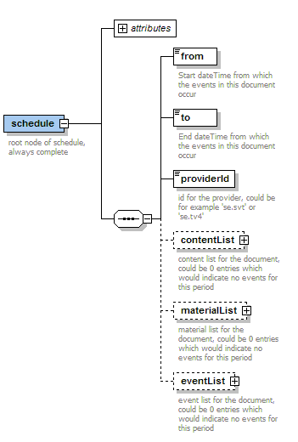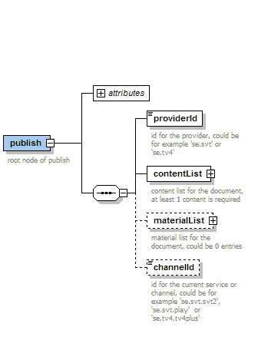
Anledningen till att listorna är på samma nivå, och inte i en trädstruktur, beror främst på att de innehåller exakt samma objekt under de två huvudstrukturerna – schedule och publish.
I framtiden kan dessa objekt användas i andra huvudstrukturer.

Rättigheter
Elementet material/rights anger vilka rättigheter som finns för materialet. Då rightsCategory/type=timeshift så betyder det att det finns en timeshift-rättighet för det content som refereras till via material/contentIdRef. Rättigheten gäller för perioden som anges i elementet validFrom/validTo. Om elementet unlimitedPeriod=true så finns det ingen tidsgräns för rättigheten.

Id-struktur
Exemplen i detta avsnitt är SVT-specifikt men strukturen kan med fördel användas för andra programbolag.

Generellt byggt id-strängar upp enligt: land.leverantör.objektnamn.unikt-id

exempel:

contentId: se.svt.content.1133776-174
eventId: se.svt.event.13460107
materialId: se.svt.material.1030100614100667521
channelId: se.svt.channel.SVT1

Exempel på användning

Förslag för läsning av dokumenten:

- Öppna Schedule (den xml-fil som levereras), iterera EventList.
- För varje event: slå upp korrekt förekomst av Content och Material via "contentIdRef" och "materialIdRef" i respektive lista. (Skall bara finnas en träff i varje lista för varje event)

Leverans
Formatet är oberoende av leveranssätt, exempel kan vara ftp, email, http-postning eller webserviceanrop.

Vanliga frågor

Varför är det olika namespace i samma dokument och hur hanterar jag prefixen?
- Det beror på att vi har ett huvudschema som i sin tur importerar andra scheman. Om xpath 2.0 används kan wildcard användas, t.ex.
”//*:eventList[*:event/*:channelId='se.svt.channel.SVT1']”

Hur vet jag att det är en Regional sändning?
- Regional sändning indikeras med elementet regionalContent som kan vara true|false.

Vad är ”embeddedEventList”?
- embeddedEventList ligger under event-elementet och anger event för samma episod som infaller före repektive efter aktuellt event.

Vad innebär det när ett event är hidden?
- Ett event är hidden när det inte är tänkt att publiceras publikt, t.ex. Gomorron sverige innehåller flera event som är hidden.

Varför är duration på ett event ibland längre än tiden mellan startDateTime och endDateTime?
- I dessa fall så beror det på att efterföljande event är flaggade som hidden, dvs. duration är längden på aktuellt event + summan av längden på alla efterföljande event flaggade som hidden.

Vad kan keywordList och categoryList användas till och vilka värden är möjliga?
- keywordList är tänkt att användas som taggar för ett content, främst för sökfunktionalitet. CategoryList är snarlik, men är mer tänkt att användas för att placera aktuellt content i en trädstruktur, t.ex. i en settop-box eller på en webbsida.

Hur vet jag att det är en äkta HD-sändning?
- På materialet anges bildformat på elementet videoFormat. För en Standard Definition (SD) sändning anges ”576i”, för SVT anges HD material med ”720p”.

Kontaktpersoner

SVT
fredrik.tillroth@svt.se (Teknik)
helen.rapp@svt.se (Innehåll)

TV4
purre.persson@tv4.se (Teknik)

Bilaga 1, DokumentFörändringar

Datum | Beskrivning av ändring | Ändrat av
2010-05-05 | Version 2.1 skapad | FT
2010-07-16 | Version 2.2. Lagt till bilagor, utökat beskrivning, frågelista | FT
2010-09-02 | Några rättningar | FT
2010-10-08 | Borttag av SVT-specifikt innehåll | PP

